**经济法基础**

**目录**

第一章总论 4

第一节法的本质与特征（*） 4

一、 法的本质 4

1. 法是统治阶级的意志 4

2. 法是国家意志 4

二、法的特征 5

第二节 法律关系三要素（***） 5

一、 法律关系 5

二、 三要素 5

三、 法律关系主体 5

1. 主体种类 5

2. 主体资格 6

① 权利能力和行为能力 6

② 自然人的权利能力和行为能力 6

③法人以及其他组织的权利能力与行为能力 6

四、内容 7

1.法律关系的内容 7

3.法律义务 7

五、客体 7

第三节 法律事实（**） 8

一、法律事实： 8

二、分类标准：是否以当事人的意志为转移。 8

（一）法律事件——不以当事人的意志为转移 8

（二）法律行为 8

第四节 法的形式和分类 9

（一）法的形式 9

（二）法律效力等级及其适用规则 10

4.新的一般规定与旧的特殊规定不一致——谁来做裁判 10

（三）法的分类 10

第五节 法律责任（***） 11

一、法律责任的类型 11

（一）民事责任 11

（二）行政责任（违法） 11

（三）刑事责任（犯罪） 11

第六节平等主体经济纠纷解决途径概述（*） 12

一、概述 12

二、（经济）仲裁（***） 13

（一）仲裁的适用范围 13

（二）仲裁的基本原则 13

（三）仲裁协议 13

2.仲裁协议的内容 14

3.仲裁协议的效力 14

（四）仲裁裁决 15

2.回避制度 15

3.仲裁应开庭但不公开 15

4.仲裁的和解与调解 16

5.作出裁决 16

6.履行裁决及强制执行 17

第七讲 民事诉讼（***） 18

（一）民事诉讼的适用范围 18

（二） 审判制度 18

2.合议制度——由“3名以上”“审判人员”组成审判组织 18

3.回避制度——可能影响对案件公正审理 19

4.公开审判制度 19

（三）民事诉讼管辖 19

1.级别管辖 19

（2）特殊地域管辖——特别管辖 司法效率 20

（3）专属管辖。 20

（4）协议管辖。 21

（5） 共同管辖（选择管辖）——“立案在先”原则。 21

（四）诉讼时效 21

1.诉讼时效的概念 21

2.诉讼时效的适用范围 22

3.诉讼时效期间的具体规定 22

3. 诉讼时效期间的中止和中断 23

• （五）调解、判决和执行 24

第八讲不平等主体经济纠纷解决途径概述（*） 26

一、行政复议及税务行政复议（★★★） 26

（二）行政复议范围 26

2.行政复议的排除事项 27

（三）税务行政复议的“必经复议”（“税收征管法”） 27

（四）行政复议的申请与受理 27

2.行政复议受理 27

3.行政复议申请的撤回（“税收征管法”） 28

（五）行政复议参加任何行政复议机关 28

1.行政复议参加人 28

3. 行政复议机关（**） 28

（六）行政复议的审查及决定 29

2.行政复议决定 30

二、行政诉讼（**） 31

第二章会计法律制度 31

第一节概述 31

一、会计法律制度概述（*） 31

（一）概念 31

（二）会计关系 31

1.包括内容 31

2.会计关系的主体与客体 31

（三）会计法律制度的主要内容 31

（四）、国家统一的会计制度 31

二、会计工作管理体制（*） 32

（一）会计工作的主管部门 32

（二）单位内部的会计工作管理 32

1.谁是单位负责人 32

2.单位负责人负责什么 32

三、会计核算（***） 32

3. 保障会计资料的真实和完整 32

4.正确采用会计处理方法 32

6.使用电子计算机进行会计核算必须符合法律规定 33

（二）会计核算的主要内容 33

（三）会计年度 33

（五）会计凭证、会计账簿、财务会计报告 33

1.关于依据 33

2.原始凭证 33

3.记账凭证 34

4.会计账簿 35

5.财务会计报告 36

第二节会计档案管理（***） 37

一、 会计档案的内容 37

1. 一般会计档案 37

2. 电子会计档案 37

二、 会计档案的管理程序（考点核心） 38

1.归档 38

2.临时保管 38

3.移交与接收 38

4.外借 39

5.保管期限 39

6.保管期满会计档案的鉴定与销毁 39

三、 特殊情况下会计档案的处置 40

1.分立 40

2.合并 40

3.单位之间的会计档案交接 40

# 第一章总论

## 第一节法的本质与特征（*）

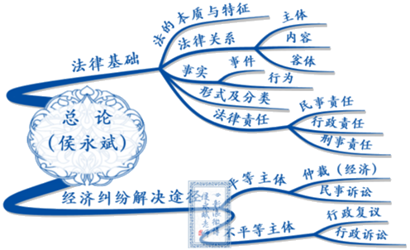经济纠纷解决途径>法律责任>法律关系

### 法的本质

#### 法是统治阶级的意志

【注意】法体现“统治阶级”的意志，并不等于“完全不顾及”被统治阶级的意愿。

#### 法是国家意志

法由统治阶级“物质生活条件”决定，反映社会客观需要；

法体现统治阶级的“整体意志和根本利益”，非个人意志。

### 二、法的特征

本质与特征，双位一体，无须区分。//利益导向性

|  |  |
| --- | --- |
| 法的四性 | 具体内容 |
| 国家意志性 | 法是由国家“制定”或“认可”的规范 |
| 强制性 | 法由国家“强制力”保证其获得普遍遵行 |
| 规范性 | 法规范人们在社会关系中的“权利和义务” |
| 明确公开性和普遍约束性 | 法是明确公开的，且对全社会各阶层具有普遍约束力 |

## 法律关系三要素（***）

### 法律关系

法律上的权利与义务关系

### 三要素

主体：享有权利并承担义务的当事人

内容：法律关系中主体所享有权利并承担义务

客体：权利和义务所指向的对象

三位一体缺一不可

### 法律关系主体

#### 主体种类

* + 1. 自然人：中国公民、外国公民、无国籍人士
    2. 组织--法人组织<法律上认可它独立的去享有权利和承担义务>和非法人组织<不能独立享有权利承担义务，无限连带责任>

|  |  |  |  |
| --- | --- | --- | --- |
| 组织 | 类型 | 具体包括 | |
| 法人组织 | 营利法人 | 有限责任公司、股份有限公司、其他企业法人等 | |
| 非营利法人 | 事业单位法人 | 公办医院、学校等 |
| 社会团体法人 | 各类协会、学会等 |
| 捐助法人 | 基金会、社会服务机构等 |
| 特别法人 | 机关法人 | 各国家机关 |
| 农村集体经济组织法人 | 生产队 |
| 城镇农村的合作经济组织法人 | 农民合作社 |
| 基层群众性自治组织法人 | 居委会、村委会 |
| 非法人组织 | 个人独资企业、合伙企业、不具有法人资格的专业服务机构 | | |

* + 1. 国家

#### 主体资格

##### 权利能力和行为能力

|  |  |
| --- | --- |
| 能力 | 界定 |
| 权利能力 | 法律关系主体“依法”享有权利和承担义务的法律“资格”<法律附有的权利> |
| 行为能力 | 法律关系主体“通过自己的行为”从事法律活动，取得权利和承担义务的“能力”<有没有能力去通过行为享有权利> |

##### 自然人的权利能力和行为能力

* + - 1. 权利能力：始于出生终于死亡
      2. 行为能力：年龄+精神状态

【注意】以上以下均包含本数，不满超过不包含本数

【民事行为能力】

|  |  |  |
| --- | --- | --- |
| 行为能力 | 年龄 | 精神状态 |
| 无民事行为能力人 | 不满8周岁（＜8） | “不能”辨认自己行为的成年人，包括8周岁以上的未成年人 |
| 限制民事行为能力人 | 8周岁以上不满18周岁（8≤且＜18） | “不能完全”辨认自己行为的成年人 |
| 完全民事行为能力人 | 年满18周岁（≥18） |  |
| 16周岁以上的未成年人，以自己的劳动收入为主要生活来源（16≤且＜18） |  |

【刑事行为能力】【了解即可】



##### ③法人以及其他组织的权利能力与行为能力

权利能力：始于成立终于终止

行为能力：同权利能力

### 四、内容

1.法律关系的内容

即法律“权利”和法律“义务”。  
2.法律权利

是指权利享有者依法有权自主决定作出或者不作出某种行为的自由。

#### 3.法律义务

包括积极义务（如缴纳税款、履行兵役）和消极义务（如不得毁坏公共财物、不得侵害他人生命健康权）。

### 五、客体

|  |  |  |  |
| --- | --- | --- | --- |
| 分类 | 具体内容 | 举例 | 适用范围 |
| 物  前提对人类有价值，并人类拥有 | 自然物 | 土地、矿藏等 | 常见于“物权关系”，但“经济法基础”考试中，会将合同标的物认定为“合同关系”的客体 |
| 人造物 | 建筑、机器等 |
| 一般等价物 | 货币和有价证券 |
| 【注意】物可以有固定形态也可以没有固定形态 | |
| 人身、人格 | 生命权、身体权、健康权、姓名权、肖像权、名誉权、荣誉权、隐私权、婚姻自主权等 | 禁止非法拘禁、禁止刑讯逼供、禁止侮辱诽谤他人、禁止卖身为奴、禁止卖淫 | 常见于“人身关系” |
| 【注意1】“人的整体”只能是法律关系的主体，不能作为法律关系的客体； 【注意2】“人的部分”（比如人的头发、血液、骨髓、精子和其他器官）在某些情况下也可视为法律上的“物”，成为法律关系的客体 | | |
| 精神产品 | 智力成果 | 发明、实用新型、外观设计；商标等 | 常见于知识产权关系 |
| 行为 | 行为的结果 | 生产经营行为、经济管理行为、提供一定劳务的行为、完成一定工作的行为 | 常见于合同关系 |

## 第三节 法律事实（**）

### 一、法律事实：

是法律关系发生、变更和消灭的直接原因

二、分类标准：是否以当事人的意志为转移。  
　　类别：法律事件和法律行为。

#### （一）法律事件——不以当事人的意志为转移

|  |  |  |
| --- | --- | --- |
| 分类 | 别称 | 具体内容 |
| 自然现象 | 绝对事件 | 地震、洪水、台风、森林大火等自然灾害 |
| 生、老、病、死 |
| 意外事故 |
| 社会现象 | 相对事件 | 社会革命、战争、重大政策的改变等 |

　 　【注意】法律事件的出现“不以当事人的意志为转移”，具有“不可抗力”的特征。

#### （二）法律行为

|  |  |  |  |
| --- | --- | --- | --- |
| 分类标准 | | 分类内容 | 代表行为 |
|  | |  |  |
| 行为是否合法 | | 合法行为与违法行为 |  |
| 行为的表现形式 | | 积极行为与消极行为 |  |
| 行为是否通过意思表示作出 | | 意思表示行为 | 合同签字盖章/说/写等 |
| 非表示行为 | 拾得遗失物、发现埋藏物 |
| 主体意思表示的形式 | | 单方行为 | 遗嘱、行政命令 |
| 多方行为 |  |
| 行为是否需要特定形式或实质要件 | | 要式行为与非要式行为 |  |
| 主体实际参与行为的状态 | | 自主行为与代理行为 |  |
| 补充 | 是否存在对待的给付 | 有偿行为和无偿行为 |  |
| 法律行为间的依存关系 | 主法律行为和从法律行为 | 买卖＋保证合同 |

　【注意1】人的行为并非都是法律行为。睡觉打嗝等都不是  
　　 【注意2】重点区分“法律事件”与“法律行为”，并看清题目问法。  
　　 【注意3】法律行为的反向问法，比如：“订立遗嘱”是合法行为、积极行为、

意思表示行为、单方行为、要式行为、自主行为。

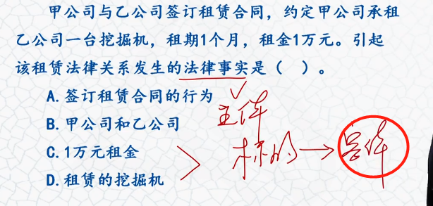

## 第四节 法的形式和分类

（一）法的形式

|  |  |  |  |  |
| --- | --- | --- | --- | --- |
| 形式 | | 制定机关 | 注意要点 | 名称规律 |
| 宪法 | | 全国人大 | 国家“根本”大法，具有“最高”的法律效力 |  |
| 法律 | | 全国人大——基本法律全国人大常委会——其他法律 | 最高权力机关全国人大及其常委会 | ××法 |
| 法规 | 行政法规 | 国务院 | 最高行政机关 | ××条例 |
| 地方性法规（自治条例和单行条例） | “地方”人大及其常委会 | 省；设区的市、自治州 | ××地方××条例 |
| 规章 | 部门规章 | 国务院各部委 | 没有法律、行政法规的依据，部门规章不得设定减损公民、法人和其他组织权利或者增加其义务的规范，不得增加本部门的权力或者减少本部门的法定职责 | ××办法 ××条例实施细则 |
| 地方政府规章 | 地方人民政府 | 没有法律、行政法规、地方性法规的依据，地方政府规章不得设定减损公民、法人和其他组织权利或者增加其义务的规范 | ××地方××办法 |
| 效力排序 | | 宪法>法律>行政法规>地方性法规>同级和下级地方政府规章 | | |

【老侯提示】特别行政区法、国际条约也属于法的形式。  
【注意】最高人民法院和最高人民检察院作出的“司法解释”也属于我国法的形式；但

最高人民法院的“判决书”不属于我国法的形式。

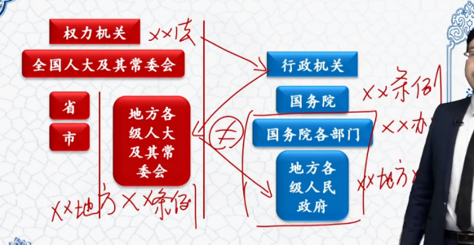省市县乡

政府向人大负责制

（二）法律效力等级及其适用规则  
　　 1.上位法优于下位法  
　　 宪法至上原则、法律高于法规原则、法规高于规章原则、行政法规高于地方性法规原则。  
　 　 2.特别法优于一般法  
　　 【举例】《民法典》与《保险法》相比，《民法典》属于一般法，《保险法》相对于《民法典》来讲，属于特别法。  
　 　 3.新法优于旧法

4.新的一般规定与旧的特殊规定不一致——谁来做裁判  
　　 （1）法律与法律：全国人大常委会裁决。  
　　 （2）行政法规与行政法规：国务院裁决。  
　　 （3）法律与授权制定的法规：全国人大常委会裁决。  
　　 （4）地方性法规、规章之间不一致时：  
　　 ①同一机关制定的：制定机关裁决。  
　　 ②部门规章之间、部门规章与地方政府规章不一致：国务院裁决。  
　　 ③地方性法规与部门规章之间对同一事项的规定不一致时，处理办法：  
　 　

### （三）法的分类

|  |  |
| --- | --- |
| 划分标准 | 法的分类 |
| 根据法的内容、效力和制定程序划分 | 根本法和普通法 |
| 根据法的内容划分 | 实体法和程序法 |
| 根据法的空间效力、时间效力或对人的效力划分 | 一般法和特别法 |
| 根据法的主体、调整对象和渊源划分 | 国际法和国内法 |
| 根据法律运用的目的划分 | 公法和私法 |
| 根据法的创制方式和发布形式划分 | 成文法和不成文法 |

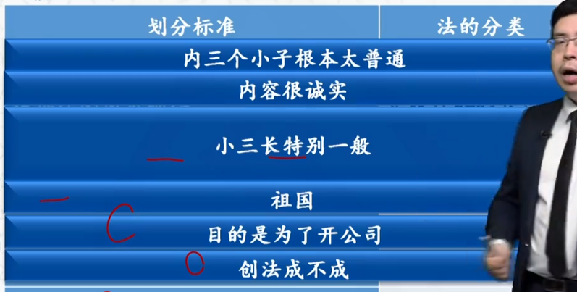

## 第五节 法律责任（***）

### 一、法律责任的类型

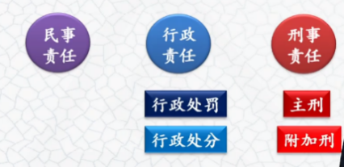

（一）民事责任  
　　 停止侵害，排除妨碍，消除危险，返还财产，恢复原状，修理、重作、更换，继续履行，赔偿损失，支付违约金，消除影响、恢复名誉，赔礼道歉。

（二）行政责任（违法）  
　　1.行政处罚（针对行政管理相对人的）  
　　（1）声誉罚：警告。  
　　（2）财产罚：罚款；没收违法所得、没收非法财物。  
　　（3）行为罚：责令停产停业；暂扣或吊销许可证、暂扣或者吊销执照。  
　　（4）人身罚：行政拘留。  
　　2.行政处分（针对行政机关的工作人员）：警告、记过、记大过、降级、撤职、开除

（三）刑事责任（犯罪）  
　　1.主刑——只能独立使用  
　　（1）管制：3个月以上2年以下，数罪并罚最高3年。 323  
　　（2）拘役：1个月以上6个月以下，数罪并罚最高1年。 161  
　　（3）有期徒刑：6个月以上15年以下。 615  
　　【注意】数罪并罚“总和刑期不满35年的，最高不能超过20年，总和刑期在35年以上的，最高不能超过25年”。  
　　（4）无期徒刑。  
　　（5）死刑：立即执行和缓期“两年”执行。

　2.附加刑——可以同主刑一起使用，也可以单独使用  
　　罚金、剥夺政治权利、没收财产、驱逐出境。  
　　【注意1】政治权利：选举权和被选举权；言论、出版、集会、结社、游行、示威自由的权利；担任国家机关职务的权利；担任国有公司、企业、事业单位和人民团体领导职务的权利。  
　　【注意2】“支付违约金、返还财产”属于民事责任；“罚款；没收违法所得、没收非法财物”属于行政责任；“罚金；没收财产”属于刑事责任。  
　　【注意3】数罪中有判处附加刑的，附加刑仍须执行，其中附加刑种类相同的，合并执行，种类不同的，分别执行。

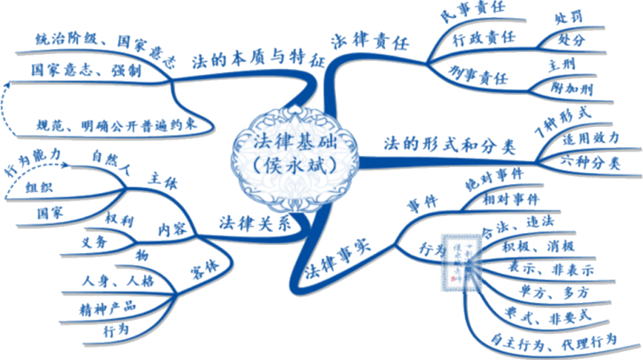

## 第六节平等主体经济纠纷解决途径概述（*）

### 一、概述

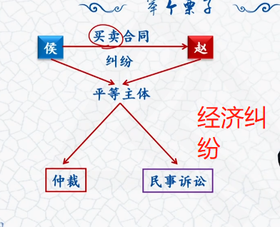

　【注意1】“或裁或审原则”：平等主体之间出现经济纠纷时，只能在仲裁或者民事诉讼中“选择一种”解决方式。  
　　【注意2】仲裁协议的“排他原则”：有效的仲裁协议可排除人民法院的管辖权，只有在没有仲裁协议或者仲裁协议无效，或者当事人放弃仲裁协议的情况下，人民法院才可以行使管辖权。

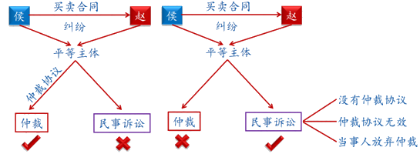

**【注意】主材协议可以在成立合同之前签订也可以事后协定**

**【注意】当事人放弃是同时都要放弃。**

### 二、（经济）仲裁（***）

（一）仲裁的适用范围

|  |  |  |
| --- | --- | --- |
| 是否适用 | 具体内容 | 说明 |
| 适用《仲裁法》 | 平等主体间的合同纠纷和其他财产权益纠纷 | 与民事诉讼“协议管辖”的适用范围相同 |
| 不适用《仲裁法》非不能提请仲裁 | 劳动争议 | 适用《劳动争议调解仲裁法》 |
| 农业集体经济组织内部的农业承包合同纠纷 | 适用《农村土地承包经营纠纷调解仲裁法》 |
| 不能提请仲裁 | （1）婚姻、收养、监护、扶养、继承纠纷 | 涉及“人身关系” |
| （2）行政争议 | 涉及“不平等”主体 |

【老侯提示】“不适用《仲裁法》”并非一定不能提请仲裁；“不能提请仲裁”一定不适用《仲裁法》。

【解释】平等主体和不平等主体之间是根据各个主体在具体的法律关系中所处的法律地位区分的，比如质量监督局去加油站加油，在买卖这一法律关系中质量监督局与加油站是平等的民事主体；质量监督局去加油站检查加油机设施使用状况时，在这一行政法律关系中双方就是不平等主体了。

#### （二）仲裁的基本原则

|  |  |
| --- | --- |
| 基本原则 | 具体内容 |
| 自愿 | 双方自愿，达成仲裁协议。没有仲裁协议，一方申请仲裁的，仲裁委员会不予受理；有效的仲裁协议可以排除法院的管辖权 |
| 公平合理 | 在法律法规不健全的情况下，仲裁庭可根据公平合理的原则作出裁决 |
| 独立仲裁 | （1）仲裁机构不按行政区划层层设立，不实行级别管辖和地域管辖，由当事人协议选定； （2）仲裁机构独立存在并依法独立进行仲裁活动，不受任何行政机关、社会团体和个人的干涉 【注意】仲裁机构与行政机关、司法机关、其他机关包括其他仲裁机构间均无隶属关系 |
| 一裁终局 | 仲裁裁决作出后，当事人就同一纠纷再“申请仲裁或向人民法院起诉”的，“仲裁委员会或者人民法院”不予受理 |

（三）仲裁协议  
　　1.仲裁协议的形式  
　　仲裁协议应以“书面”形式订立。口头达成仲裁的意思表示无效。  
　　【注意】仲裁协议可以在纠纷发生前约定，也能在纠纷发生后协商订立。

　2.仲裁协议的内容  
　　（1）请求仲裁的意思表示。  
　　（2）仲裁事项。  
　　（3）选定的“仲裁委员会”。  
　　【举例1】因履行本合同发生的一切争议，由当事人协商解决，协商不成，提交北京仲裁委员会仲裁。  
　　甲方：侯某 乙方：赵某

“补充协议”；达不成补充协议的，仲裁协议无效。  
　　【举例2】因履行本合同发生的某些纠纷，由当事人协商解决，协商不成，双方同意以仲裁方式解决。  
　　甲方：侯某 乙方：赵某  
　　提示：此仲裁协议中，对于仲裁事项约定不明确，同时对于仲裁委员会没有约定，此情况下双方可以补充协议，达不成补充协议的，仲裁协议无效。

3.仲裁协议的效力

|  |  |  |
| --- | --- | --- |
| 仲裁协议 | 具体内容 | 注意事项 |
| 独立性 | 仲裁协议“独立”存在，合同的变更、解除、终止或者无效不影响仲裁协议的效力 | — |
| 效力异议 | （1）当事人对仲裁协议的效力有异议的，可以请求“仲裁委员会”作出决定或者请求“法院”作出裁定； （2）一方请求仲裁委员会作出决定，另一方请求法院作出裁定的，由“法院”裁定； （3）当事人对仲裁协议的效力有异议，应当在仲裁庭“首次开庭前”提出 | 【注意】为保证司法资源可以得到合理的分配，此处均要求在“仲裁庭首次开庭前”提出。考题中注意“仲裁庭首次开庭时”“起诉前”“一审法庭辩论终结前”等错误说法 |
| 无视协议的存在 | （1）当事人达成仲裁协议，一方向法院起诉未声明有仲裁协议，法院受理后，另一方在首次开庭“前”提交仲裁协议的，法院应当裁定驳回起诉，但仲裁协议无效的除外； （2）另一方在首次开庭“前”未对法院受理该案提出异议的，视为放弃仲裁协议，法院应当继续审理 |

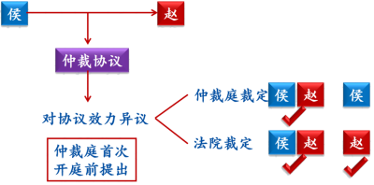

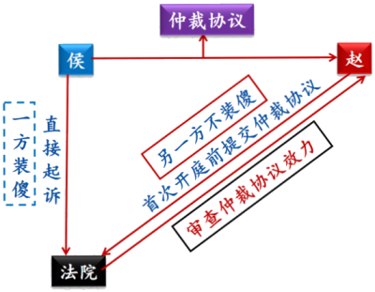

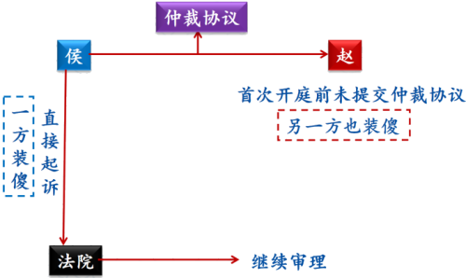

（四）仲裁裁决  
　　1.仲裁庭的组成  
　　仲裁庭由3名或者1名仲裁员组成。  
　　（1）当事人约定由3名仲裁员组成仲裁庭的，应当各自选定或者各自委托仲裁委员会主任指定1名仲裁员，第3名仲裁员由当事人共同选定或者共同委托仲裁委员会主任指定，第3名仲裁员为首席仲裁员。  
　　（2）当事人约定由1名仲裁员成立仲裁庭的，应当由当事人共同选定或者共同委托仲裁委员会主任指定。

2.回避制度  
　　（1）是本案当事人，或者当事人、代理人的近亲属；  
　　（2）与本案有利害关系；  
　　（3）与本案当事人、代理人有其他关系，“可能影响公正仲裁”的；  
　　（4）私自会见当事人、代理人，或者接受当事人、代理人的请客送礼的。

3.仲裁应开庭但不公开  
　　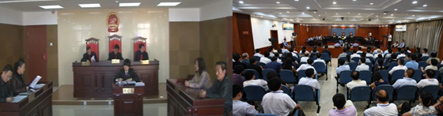  
　　【注意1】当事人协议不开庭的，仲裁庭可以根据仲裁申请书、答辩书以及其他材料作出裁决。  
　　【注意2】当事人协议公开的，可以公开进行，但涉及国家秘密的除外。

##### 4.仲裁的和解与调解

|  |  |
| --- | --- |
| 项目 | 具体内容 |
| 和解 | （1）当事人申请仲裁后，可以自行和解； （2）达成和解协议的，“可以”请求仲裁庭根据和解协议作出裁决书，“也可以”撤回仲裁申请； （3）当事人达成和解协议，“撤回仲裁申请”后又反悔的，可以根据仲裁协议申请仲裁 |
| 调解 | （1）仲裁庭在作出裁决前，“可以”先行调解； （2）当事人自愿调解的，仲裁庭“应当”调解； （3）调解不成的，仲裁庭应当及时作出裁决； （4）调解达成协议的，仲裁庭应当制作调解书或者根据协议的结果制作裁决书，调解书与裁决书具有同等的法律效力； （5）调解书经“双方当事人签收后”，即发生法律效力； （6）在调解书“签收前”当事人反悔的，仲裁庭应当及时作出裁决 |

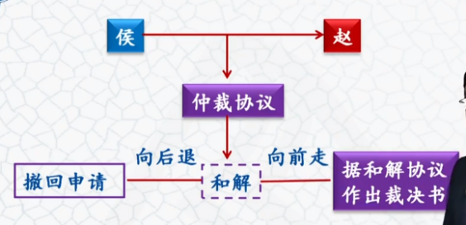

5.作出裁决  
　　（1）以谁为准？  
　　①裁决应当按照多数仲裁员的意见作出；  
　　②仲裁庭不能形成多数意见时，裁决应当按照首席仲裁员的意见作出。  
　　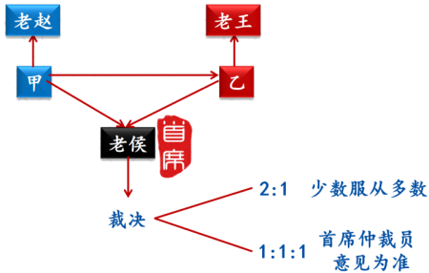  
　　（2）何时生效？  
　　裁决书自“*作出之日*”起发生法律效力

　6.履行裁决及强制执行  
　　仲裁裁决作出后，当事人应当履行裁决。  
　　一方当事人不履行的，另一方当事人可以按照《民事诉讼法》的有关规定向“人民法院”申请执行。  
　　【注意】与“一裁终局原则”进行区分。  
　　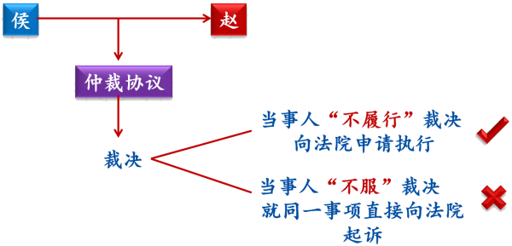

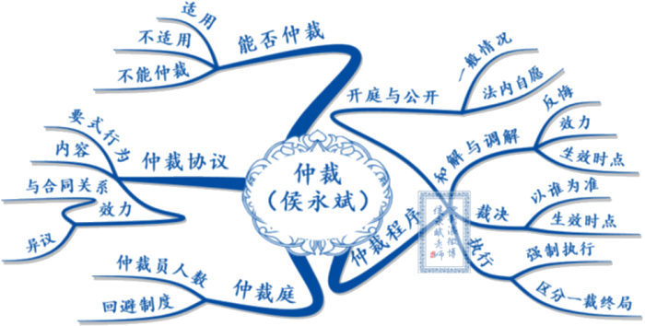

## 第七讲 民事诉讼（***）

（一）民事诉讼的适用范围  
　　“平等主体”之间因“财产关系”和“人身关系”发生纠纷，可以提起民事诉讼。

|  |  |  |
| --- | --- | --- |
| 分类 | 具体内容 | 举例 |
| 民事案件 | 由物权、债权、知识产权、人身权关系引起的诉讼 | 房屋产权争议案件、合同纠纷案件、侵犯著作权案件、侵犯名誉权案件等 |
| 由婚姻家庭、继承关系、收养关系引起的诉讼 | 离婚案件、追索扶养费案件、财产继承案件、解除收养关系案件等 |
| 经济关系中属于民事性质的诉讼 | 因污染引起的侵权案件、因不正当竞争行为引起的损害赔偿案件 |
| 商事案件 | 商事关系诉讼 | 票据案件、股东权益纠纷案件、保险合同纠纷案件、海商案件等 |
| 劳动争议案件 | 社会关系争议 | 劳动合同纠纷案件等 |
| 非讼案件 | 适用特别程序、督促程序、公示催告程序审理的案件 | 选民资格案件，宣告失踪或宣告死亡案件、认定公民无民事行为能力或限制行为能力案件等 |

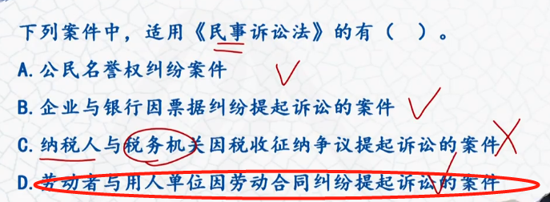

1. 审判制度  
   　　1.两审终审制度——一个诉讼案件经过两级法院审判后即终结  
   　　（1）四级法院：最高、高级、中级、基层。  
    （2）二审法院的判决、裁定是终审判决、裁定。  
   　　（3）对终审判决、裁定，当事人不得上诉，如果发现终审判决确有错误，可以通过审判监督程序（再审程序）予以纠正。

（4）特殊情况——一审终审。  
　 ①适用特别程序、督促程序、公示催告程序和简易程序中的“小额”诉讼程序审理的案件；  
　　 【老侯提示】适用简易程序审理的案件并非都是小额案件，注意考题陷阱。  
　　 ②最高人民法院所作的一审判决、裁定。

2.合议制度——由“3名以上”“审判人员”组成审判组织  
　　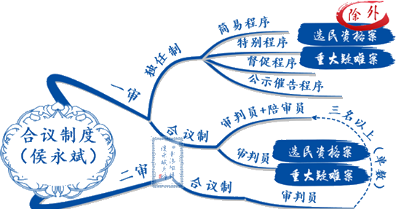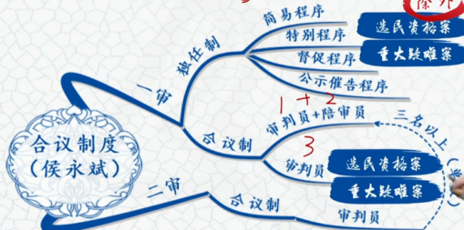

#### 3.回避制度——可能影响对案件公正审理

|  |  |
| --- | --- |
| 是否适用 | 具体人员 |
| √ | 审判人员、书记员、翻译人员、鉴定人、勘验人 |
| × | 证人 |

　　【注意】当事人请求上述人员回避可以书面提出也可以口头提出。

#### 4.公开审判制度

|  |  |  |  |
| --- | --- | --- | --- |
| 分类 | 审判过程 | | 审判结果 |
| 一般情况 | 法院审理民事或行政案件应当“公开”进行 | | 一律公开宣告判决 |
| 特殊情况 | 依法不公开 | 涉及国家机密、个人隐私、法律另有规定 |
| 依当事人申请不公开 | 离婚案件、涉及商业秘密 |

　　【注意】公开审理案件，应当在开庭前公告当事人姓名、案由和开庭的时间、地点，以便群众旁听。  
　　 【链接】（1）仲裁不公开进行；（2）当事人协议公开的，可以公开进行，但涉及国家秘密的除外。

（三）民事诉讼管辖  
　　 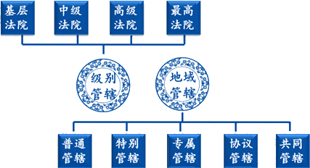

1.级别管辖  
　　 绝大多数民事案件由基层法院管辖。  
　　2.地域管辖  
　　（1）一般地域管辖——普通管辖。  
　　 按照“当事人所在地与法院辖区的隶属关系”来确定案件管辖法院。  
　　 ①一般情况  
　　 “原告就被告”原则→由“被告住所地”人民法院管辖。  
　　 【注意】被告住所地指其户籍所在地，如果住所地与经常居住地不一致，由“经常居住地”人民法院管辖。

②特殊情况  
　　“被告就原告”原则→由“原告住所地”人民法院管辖。  
　　Ⅰ.对“不在中国境内居住”的人提起的有关“身份关系”的民事诉讼；  
　　Ⅱ.对“下落不明”的人提起的有关“身份关系”的民事诉讼；  
　　Ⅲ.对“宣告失踪”的人提起的有关“身份关系”的民事诉讼；  
　　Ⅳ.对“被采取强制性教育措施”的人提起的民事诉讼；  
　　Ⅴ.对“被监禁”的人提起的民事诉讼。

（2）特殊地域管辖——特别管辖 **司法效率**  
　 　以“诉讼标的所在地、法律事实所在地”为标准确定管辖法院

|  |  |  |
| --- | --- | --- |
| 纠纷 | 管辖法院 | |
| 合同纠纷 | 合同“履行”地 | |
| 保险合同纠纷 | “保险标的物”所在地 | |
| 运输合同纠纷 | 运输“始发地、目的地” | |
| 票据纠纷 | 票据“支付”地 | |
| 侵权行为 | 侵权行为地 | 侵权行为“实施”地 |
| 侵权结果“发生”地 |
| 【注意1】信息网络侵权行为实施地包括实施被诉侵权行为的“计算机设备所在地”，侵权结果地包括“被侵权人住所地”； 【注意2】因产品、服务质量不合格造成他人财产、人身损害提起的诉讼，“产品制造地、产品销售地、服务提供地、侵权行为地和被告住所地”人民法院均有管辖权 |
| 交通事故请求损害赔偿 | 事故“发生”地或者车辆、船舶“最先到达”地、航空器“最先降落”地 | |
| 公司设立、确认股东资格、分配利润、解散等纠纷 | 公司住所地 | |

　　【注意】特别管辖不排除一般管辖，上述纠纷均可由“被告住所地”人民法院管辖。

（3）专属管辖。  
　　法律规定某些案件必须由特定的法院管辖,当事人不能以协议的方式加以变更。  
　　①因不动产纠纷提起的诉讼，由“不动产”所在地人民法院管辖。  
　　②因港口作业中发生纠纷提起的诉讼，由“港口”所在地人民法院管辖。  
　　③因继承遗产纠纷提起的诉讼由“被继承人死亡时住所地”人民法院或“主要遗产所在地”人民法院管辖。

（4）协议管辖。  
　 　①可协议的纠纷类型。  
　　 “合同”或者“其他财产权益纠纷”。  
　　 【注意】与“仲裁”的适用范围相同。  
　　 ②可协议的管辖法院。  
　　 被告住所地、合同履行地、合同签订地、原吿住所地、标的物所在地等“与争议有实际联系”的地点。

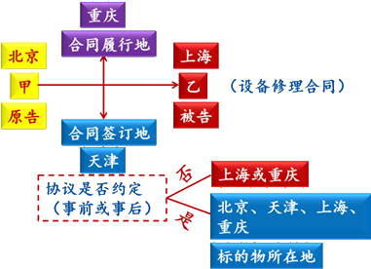

【注意1】协议管辖排除普通管辖和特别管辖，以协议约定为准，但不得违反《民事诉讼法》对级别管辖和专属管辖的规定。  
　　【注意2】区别于仲裁中关于仲裁委员会的约定：当事人选择仲裁委员会遵循自愿原则，不要求必须是“与争议有实际联系”地点的仲裁委员会。

1. 共同管辖（选择管辖）——“立案在先”原则。  
   　　 两个以上人民法院都有管辖权的诉讼，原告可以向其中一个人民法院起诉；原告向两个以上有管辖权的人民法院起诉的，由“最先 立案”的人民法院管辖。  
   　　 【注意】“起诉时间”为此点命题陷阱。

### （四）诉讼时效

#### 1.诉讼时效的概念

　　 诉讼时效，是指民事权利受到侵害的权利人在法定的时效期间内不行使权利，当时效期间届满时，债务人获得诉讼时效抗辩权的制度。

　　 【注意1】诉讼时效期间届满，权利人丧失“**胜诉权**”，义务人可以提出不履行义务的抗辩。

　　 【注意2】诉讼时效期间届满后，义务人同意履行的，不得以诉讼时效期间届满为由抗辩；义务人已自愿履行的，不得请求返还。

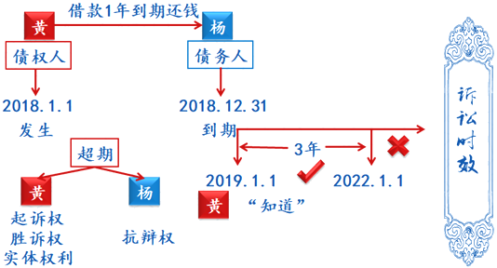

【注意3】诉讼时效的期间、计算方法以及中止、中断的事由由法律规定，当事人约定无效。普通3年  
　　【注意4】人民法院不得主动适用诉讼时效的规定。是债务人行使。

#### 2.诉讼时效的适用范围

|  |  |
| --- | --- |
| 是否适用 | 请求权 |
| 适用 | 一般的请求权 |
| 不适用 | **请求停止侵害、排除妨碍、消除危险** |
| 不动产物权和“登记的动产”物权的权利人请求返还财产 |
| 请求支付抚养费、赡养费或者扶养费 |

#### 3.诉讼时效期间的具体规定

|  |  |  |
| --- | --- | --- |
| 诉讼时效期间 | 起算点 | 长度 |
| 普通诉讼时效期间 | “知道或应当知道”权利被侵害和义务人时 | 除法律另有规定外，为“3年” |
| 最长诉讼时效期间 | 权利被侵害之日 | 20年 |

　【举例】赵某于2002年7月1日因鼻窦炎在医院进行了手术。2019年7月10日，赵某的鼻子开始流脓，2019年8月1日经鉴定流脓与当年的手术有关，则赵某最晚应于何时向法院提起诉讼，主张其民事权利？  
　　『答案』  
　　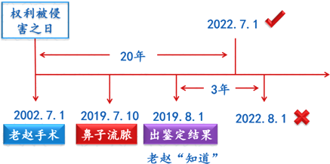

1. 诉讼时效期间的中止和中断  
   　　（1）中止。  
   　 　在诉讼时效期间的“最后6个月内”，因“下列障碍”致使权利人不能行使请求权的，诉讼时效中止。  
   　　 ①关于法定障碍——客观原因。  
   　　 Ⅰ.不可抗力；  
   　　 Ⅱ.无民事行为能力人或者限制民事行为能力人没有法定代理人，或者法定代理人死亡、丧失民事行为能力、丧失代理权；  
   　　 Ⅲ.继承开始后未确定继承人或遗产管理人；  
   　　 Ⅳ.权利人被义务人或者其他人控制。

②关于最后6个月。  
　　 在诉讼时效期间的最后6个月以前发生上述事由，到最后6个月时法定事由已消除的，则不能发生诉讼时效中止。  
　　 该事由到最后6个月开始时仍然存在，则应从最后6个月开始时中止诉讼时效，直到该障碍消除。  
　　③中止的法律后果。  
　　 诉讼时效期间“暂停计算”。自中止时效的“原因消除之日起满6个月”，诉讼时效期间届满。

（2）中断。  
　　 在诉讼时效期间，因“下列情形”出现，导致诉讼时效期间中断。  
　　 ①导致诉讼时效中断的情形——主观原因。  
　　 Ⅰ.权利人向义务人提出履行请求；  
　　 Ⅱ.义务人同意履行义务；  
　　 Ⅲ.权利人提起诉讼或者申请仲裁；  
　　 Ⅳ.与提起诉讼或者申请仲裁有同等效力的其他情形。  
　 　②中断的法律后果。  
　　 已经经过的时效期间全部归于无效（归零）。从中断、有关程序终结时起，诉讼时效期间“重新计算”（重启）。  
　　 【记忆提示】  
　　 “客观原因”导致“中止”——暂停+6M；  
　　 “主观原因”导致“中断”——归零+3Y。

* （五）调解、判决和执行  
  　　1.调解

|  |  |  |
| --- | --- | --- |
| 种类 | 具体内容 | 注意事项 |
| 可以调解 | 法院审理“民事”案件，根据当事人自愿的原则进行调解 | 当事人一方或者双方坚持不愿调解的，应当及时裁判 |
| 必须调解 | 法院审理“离婚案件”，“应当”进行调解 | 不应久调不决 |
| 不得调解 | （1）适用“特别程序、督促程序、公示催告程序”的案件； （2）“婚姻等身份关系确认”案件 | 区别“离婚案件”与“婚姻身份关系确认案件” |

* 【注意】调解书经“双方当事人签收”后，即具有法律效力。
* 2.判决——公开进行没有例外  
  　　（1）一审上诉期。  
  　　当事人不服地方人民法院第一审判决的，有权在判决书“送达”之日起“15日内”向上一级人民法院提起上诉。
* （2）生效判决。  
  　　①最高人民法院的一审判决；  
  　　②依法不准上诉或者超过上诉期没有上诉的一审判决；  
  　　③第二审法院的判决，是终审判决。  
  　　【注意】生效判决“不得上诉”，如确有错误的，可以通过审判监督程序（再审程序）予以纠正。
* 3.执行  
  　　发生法律效力的民事判决、裁定、调解书和其他应当由人民法院执行的法律文书，当事人必须履行。
* 4.强制执行

|  |  |  |
| --- | --- | --- |
| 法律文件 | 申请人 | 执行机构 |
| 判决、裁定 | 对方当事人向法院申请 | 第一审法院 被执行的财产所在地法院 |
| 由审判员移送执行员执行 |
| 调解书和其他应当由人民法院执行的法律文书 | 对方当事人向法院申请 | 被执行人住所地法院 被执行的财产所在地法院 |

* 5.民事诉讼与仲裁

|  |  |  |  |
| --- | --- | --- | --- |
|  | | 仲裁 | 民事诉讼 |
| 适用 | | 合同关系、财产关系 | 财产关系、人身关系 |
| 审判（仲裁）制度 | | 一裁终局 | 两审终审 |
| 合议（仲裁）庭组成 | | 1名或3名 | 3名以上单数 |
| 级别管辖 | | × | √ |
| 地域管辖 | | × | 普通管辖、特别管辖、协议管辖、专属管辖、共同管辖 |
| 时效 | | 适用诉讼时效规定 | 普通诉讼时效期间为3年，自知道或应当知道权利被侵害和义务人之日起计算 |
| 申请 | 前提 | 双方必须在事前或事后达成有效的仲裁协议 | 可以直接提出 |
| 形式 | 书面 | 一般书面，特殊情况可以口头提出 |
| 收费 | | √ | √ |
| 开庭 | | √ | √ |
| 公开 | | × | √ |
| 回避制度 | | √ | √ |
| 和解 | | √ | √ |
| 调解 | | 可以 | 一般可以调解  “离婚案件”应当调解  “非诉案件”“身份确认案件”不得调解 |
| 法律文件生效 | | 裁决：作出  调解书：签收 | 一审：送达15日未上诉  二审为终审判决 |
| 向法院申请强制执行 | | 被执行人住所地法院  被执行财产所在地法院 | 判决、裁定：一审或被执行财产所在地法院  其他：被执行人住所地或被执行财产所在地法院 |

## 第八讲不平等主体经济纠纷解决途径概述（*）

【举例】甲公司与税务机关因纳税问题发生纠纷，因税务机关拥有行政执法权，双方法律关系不平等，因此可以选择行政复议或者行政诉讼方式解决纠纷。  
　　【注意】行政复议与行政诉讼都由行政管理相对人甲公司一方提出申请，选择哪种方式与纠纷的性质有关。

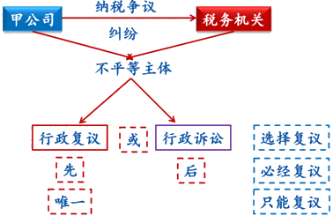

一、行政复议及税务行政复议（★★★）  
　　 【说明】“税务行政复议”为“税收征管法”的知识点，因与此处联系密切故 调整至此处一并掌握。  
　　 行政复议的基本原理：保护公民权、限制行政权  
（一）行政复议的当事人与行政复议机关  
　　 【案例】甲市A县市场监督管理局在产品质量检查中，发现M超市存在销 售“三无产品”的情形，遂责令其改正，将“三无产品”全部下架，没收其 违法所得，并处以销售产品（包括已售出和未售出产品）货值金额3倍的罚 款。M超市认为处罚过重，则其可以向甲市市场监督管理局或A县人民政府 申请行政复议。  
　　 1.行政复议“申请人”：M超市  
　　 2.行政复议的“被申请人”：A县市场监督管理局  
　　 3.行政复议机关：被申请人的“上级机关”——甲市市场监督管理局  
　　 4.有行政复议权的其他机关：A县人民政府

（二）行政复议范围  
　　1.可以申请行政复议的事项（11项）  
　　 当事人“认为”行政机关的“具体”行政行为侵犯其合法权益，“符合《行 政复议法》规定范围的”，可以申请行政复议。  
　　 【注意1】对行政机关的“抽象”行政行为不能申请行政复议，但当事人认 为行政机关的具体行政行为所依据的规定不合法，在对具体行政行 为申请行政复议时，可以“一并”向行政复议机关提出对该规定的 “审查”申请。  
　　 【注意2】可以“一并”申请附带审查的仅限于各种“规定”，不包括国务 院部委和地方人民政府“规章”。

2.行政复议的排除事项  
　　（1）不服行政机关作出的“行政处分”或者其他“人事处理决定”。  
　　（2）不服行政机关对民事纠纷作出的“调解”或者其他处理。

（三）税务行政复议的“必经复议”（“税收征管法”）  
　　纳税人、扣缴义务人及纳税担保人对税务机关作出的“征税行为”不服的，应当“先”向复议机关申请行政复议，对行政复议决定不服，可以“再”向人民法院提起行政诉讼。  
　　“征税行为”包括：确认纳税主体、征税对象、征税范围、减税、免税、退税、抵扣税款、适用税率、计税依据、纳税环节、纳税期限、纳税地点以及税款征收方式等具体行政行为和征收税款、加收滞纳金及扣缴义务人、受税务机关委托的单位和个人作出的代扣代缴、代收代缴、代征行为等。  
　　【记忆提示】税收实体法的构成要素+税款征收方式+滞纳金

　【注意1】申请人按规定申请行政复议的，必须先缴纳或者解缴税款及滞纳金，或者提供相应的担保。  
　　【注意2】申请人对税务机关作出的逾期不缴纳罚款“**加处罚款**”的决定不服的，应当先缴纳罚款和加处罚款，再申请行政复议。  
　　【老侯提示】对“罚款”决定不服，可以“直接”申请行政复议（无须先缴纳罚款，也无须提供纳税担保）；而仅仅对“加处罚款”不服，申请行政复议的，需要先缴纳罚款和加处罚款。（**罚款是可以直接去申请行政诉讼，不是必经复议**）

（四）行政复议的申请与受理  
　　1.行政复议申请  
　　（1）申请时间。  
　 ①自“知道”该具体行政行为之日起“60日内”提出行政复议申请，但是法 律规定的申请期限“超过”60日的除外。  
　　 ②因不可抗力或者其他正当理由耽误法定申请期限的，申请期限自障碍消除 之日起继续计算。  
　　 【注意】申请人在申请行政复议时可同时申请“赔偿”。

（2）申请方式。  
　 　 申请人申请行政复议可以“书面”申请，也可以“口头”申请。  
　　 【注意1】书面申请可以采取“当面递交、邮寄、传真或者电子邮件”等方式 提出行政复议申请。  
　　 【注意2】与仲裁区分，当事人申请仲裁必须有仲裁协议，仲裁协议应当以书 面形式订立，口头达成仲裁的意思表示无效。  
　　 （3）公民、法人或者其他组织向人民法院提起行政诉讼，人民法院已经依法受理 的，不得申请行政复议。

2.行政复议受理  
　（1）受理程序（“税收征管法”）。  
　 ①行政复议机关收到行政复议申请后，应当在“5日内”进行审查决定是否受 理。  
　　 ②行政复议机关决定不予受理或者受理以后超过行政复议期限不作答复的， 申请人可以自收到不予受理决定书之日起或行政复议期满之日起“15日 内”，依法向人民法院提起行政诉讼。  
　（2）行政复议机关受理行政复议申请，不得向申请人收取**任何**费用。

（3）行政复议期间具体行政行为不停止执行，但有下列情形之一的，可以停止 执行：  
　　 ①被申请人认为需要停止执行的；  
　　 ②行政复议机关认为需要停止执行的；  
　　 ③申请人申请停止执行，行政复议机关认为其要求合理，决定停止执行的；  
　 　④法律规定停止执行的。

3.行政复议申请的撤回（“税收征管法”）  
（1）申请人在行政复议决定作出“前”撤回行政复议申请的，经行政复议机构同意，可以撤回。  
（2）申请人撤回行政复议申请的，不得再以“同一事实和理由”提出行政复议申请。但是，申请人能够证明撤回行政复议申请违背其真实意思表示的除外。  
（3）行政复议期间被申请人改变原具体行政行为的，不影响行政复议案件的审理。但是，申请人依法撤回行政复议申请的除外。

#### （五）行政复议参加任何行政复议机关

##### 1.行政复议参加人

包括申请人、被申请人和“第三人”//跟做出的具体行政行为有利害关系的人。  
　　 【注意】**行政复议参加人不包括行政复议机关**。

##### 行政复议机关（**）

（1）一般情况下行政复议机关的确定

 一个爹中的政府是非省级政府

俩爹：对县市场监督管理局不服的可以找市市场监督管理局或县人民政府

（2）特殊情况下行政复议机关的确定。  
　　 对省、自治区人民政府依法设立的“派出机关所属的县级地方人民政府”的具 体行政行为不服的，向“该派出机关”申请行政复议。

（3）税务行政复议管辖的特殊规定（“税收征管法”）

|  |  |  |
| --- | --- | --- |
| 做出具体行政行为的税务机关 | | 税务行政复议机关（专治各种不服） |
| **计划单列市税务局** | | 国家税务总局 |
| 税务所（分局）、各级税务局的稽查局 | | 所属税务局 |
| 两个以上税务机关共同做出 | | 共同上一级税务机关 |
| 税务机关与其他行政机关共同做出 | | 共同上一级行政机关 |
| 被撤销的税务机关在撤销以前所做出 | | 继续行使其职权的税务机关的上一级税务机关 |
| 税务机关做出逾期不缴纳罚款加处罚款 | 对加处罚款不服 | 做出行政处罚决定的税务机关 |
| 对已处罚款和加处罚款都不服 | 做出行政处罚决定的税务机关的上一级税务机关 |

【注意1】对“国家税务总局”的具体行政行为不服，向“国家税务 总局”申请行政复议，对国家税务总局的行政复议决定不服 的，可以向“人民法院”提起行政诉讼，也可以向“国务 院”申请裁决。  
　　【注意2】申请人向具体行政行为发生地的县级地方人民政府提交行 政复议申请的，由接受申请的县级地方人民政府依法予以转 送。

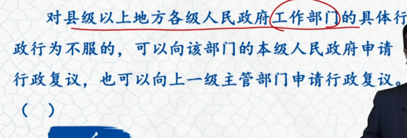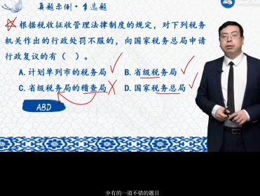

（六）行政复议的审查及决定  
　　 1.行政复议的审查  
　　 （1）审查方式。  
　　 行政复议原则上采取“**书面审查**”方法，不开庭。  
　　 【注意】与仲裁和诉讼不同，其既不开庭也不公开进行。  
　　 （2）听证（“税收征管法”）。  
　　 ①对重大、复杂的案件，申请人提出要求或者行政复议机构认为必要时，可以

采取听证的方式审理。  
②听证应当公开举行，但是涉及国家秘密、商业秘密或者个人隐私的除外。  
③行政复议听证人员不得少于“2人”，听证主持人由行政复议机构指定。

（3）审查工作（“税收征管法”）。  
　　 ①由“2名以上”行政复议工作人员参加。  
　　 ②行政复议机关审查被申请人的具体行政行为时，认为其依据不合法，本机关有权处理的，应当在“30日”内依法处理；无权处理的，应当在“7个工作日”内按照法定程序逐级转送有权处理的国家机关依法处理。处理期间，“中止”对具体行政行为的审查。

（4）举证责任：倒置。  
　　行政复议的举证 责任，由“被申请人”承担。  
（5）答复时间：“60＋30”。  
　　 行政复议机关应当自“受理”申请之日起“60日内”作出行政复议决定；

但是法律规定的行政复议期限“少于”60日的除外。  
　　【注意】情况复杂，不能在规定期限内作出行政复议决定的，经行政复议机

关的负责人批准，可以适当延长，但延长期限最多不得超过“30日”。

2.行政复议决定  
　　 （1）行政复议决定种类

|  |  |  |
| --- | --- | --- |
| 决定类型 | 适用情形 | |
| 决定维持 | 具体行政行为认定事实清楚，证据确凿，适用依据正确，程序合法，内容适当 | |
| 决定其在一定期限内履行 | 被申请人不履行法定职责 | |
| 决定撤销、变更或者确认该具体行政行为违法 | ①主要事实不清、证据不足的； ②适用依据错误的； ③违反法定程序的； ④超越或者滥用职权的； ⑤具体行政行为明显不当的 | 决定撤销或者确认违法的，可以责令被申请人在一定期限内重新作出具体行政行为 【注意】责令重新作出具体行政行为的，不得以同一事实和理由，作出相同或基本相同的具体行政行为 |
| 【注意】被申请人不按照法律规定提出书面答复，提交“当初”作出具体行政行为的证据等，视为无证据 | | |

（2）行政复议决定生效。  
　　复议决定书一经“**送达**”即发生法律效力。  
　　【链接】仲裁调解书“签收”后，发生法律效力；仲裁裁决书“作出”之日起发生法律效力；民事诉讼判决书一审“送达之日起15日”内不上诉生效。

### 二、行政诉讼（**）

# 第二章会计法律制度

本章以会计法为主线，同时涵盖了《企业会计准则》《会计基础共走规范》《会计档案管理办法》

## 第一节概述

### 一、会计法律制度概述（*）

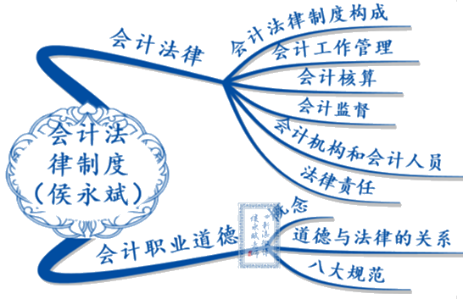

#### （一）概念

国家权力机关和行政机关制定的，调整“会计关系”的法律文件的“总称”。

#### （二）会计关系

##### 1.包括内容

（1）会计机构和会计人员从事会计业务处理中的经济关系；  
　　（2）国家在管理会计工作中发生的经济关系。

##### 2.会计关系的主体与客体

（1）主体：会计机构和会计人员；  
　　（2）客体：与会计工作相关的具体事务。

#### （三）会计法律制度的主要内容

|  |  |  |
| --- | --- | --- |
| 会计法律制度 | 制定机关 | 法律文件 |
| 法律 | 全国人大“常委会” | 《会计法》 |
| 行政法规 | 国务院 | 《总会计师条例》《企业财务会计报告条例》 |
| 部门规章 | 财政部 | 《代理记账管理办法》《企业内部控制基本规范》《会计基础工作规范》《企业会计准则》及其解释 |
| 财政部与国家档案局 | 《会计档案管理办法》 |

#### （四）、国家统一的会计制度

国家统一的会计制度，是指国务院财政部门根据《会计法》制定的关于“会计核算、会计监督、会计机构、会计人员以及会计工作管理”的制度。

### 二、会计工作管理体制（*）

#### （一）会计工作的主管部门

统一领导：“国务院财政部门”主管全国的会计工作。  
　　分级管理：“县级”以上地方各级人民政府财政部门管理本行政区域内的会计工作。

#### （二）单位内部的会计工作管理

##### 1.谁是单位负责人

法人组织：单位法定代表人。  
　　 非法人企业：法律、行政法规规定代表单位行使职权的主要负责人。

##### 2.单位负责人负责什么

（1）对本单位的会计工作和会计资料的“真实性、完整性”负责。  
　　 （2）应当保证会计机构、会计人员依法履行职责，不得授意、指使、强令会计机构、

会计人员违法办理会计事项。  
　　【注意1】单位负责人是本单位会计行为的责任主体，但不要求单位负责人事必躬亲地办理“具体”会计事项。  
　　【注意2】单位负责人的责任“不能免除”办理具体事务的会计人员的责任。

三、会计核算（***）  
（一）会计核算基本要求  
　　1.依法建账  
　　 （1）各单位必须依法建立会计账簿。  
　　 （2）不得私设会计账簿。  
　　 【注意】各单位有且只能有“一套账”，不能不设置，也不能账外设账，如设置“小

金库”。  
2.根据“实际发生”的经济业务进行会计核算

3.保障会计资料的真实和完整  
　　（1）会计资料包括“会计凭证、会计账簿、财务会计报告”等会计核算专业资料。  
　　（2）会计资料的“真实性和完整性”，是会计资料“最基本”的质量要求。  
　　 ①真实性。  
　　 会计资料的内容和结果与单位实际发生的经济业务相一致。  
　　 ②完整性。  
　　 构成会计资料的各项要素都必须齐全，要如实、全面地记录和反映经济业务发生情

况。

　 （3）区别“伪造”与“变造”。  
　　 ①“伪造”会计资料。  
　　 以“虚假”的经济业务为前提来编制会计凭证和会计账簿——无中生有。  
　　 ②“变造”会计资料。  
　　 用涂改、挖补等手段“改变”会计凭证和会计账簿的真实内容，以“歪曲”事实真

相——篡改事实。  
　　【注意1】任何单位不得以虚假的经济业务事项或者资料进行会计核算。  
　　【注意2】任何单位和个人不得伪造、变造会计凭证、会计账簿及其他会计资料，

不得提供虚假的财务会计报告。

4.正确采用会计处理方法  
　　 各单位的会计核算应当以实际发生的经济业务为依据，按照规定的会计处理方法进

行，保证会计指标的口径一致、相互可比和会计处理方法的前后各期相一致。  
5.正确使用会计记录文字

|  |  |
| --- | --- |
| 分类 | 具体内容 |
| 一般情况 | 会计记录的文字“应当”使用中文 |
| 民族自治地方 | 会计记录可以“同时使用”当地通用的一种民族文字 |
| 中国境内的外商投资企业、外国企业和其他外国组织 | 会计记录可以“同时使用”一种外国文字 |

6.使用电子计算机进行会计核算必须符合法律规定  
　　 使用电子计算机进行会计核算的单位，其“会计软件、生成的会计资料、会计账簿

的登记、更正”，应当符合国家统一的会计制度的规定。

#### （二）会计核算的主要内容

|  |  |
| --- | --- |
| 核算内容 | 归属会计要素 |
| 款项和有价证券的收付 | 资产 |
| 财物的收发，增减和使用 |
| 债权的发生和结算 |
| 债务的发生和结算 | 负债 |
| 资本、基金的增减 | 所有者权益 |
| 收入、支出、费用、成本的计算 | 收入、费用 |
| 财务成果的计算和处理 | 利润 |

（三）会计年度  
　　自“公历1月1日起至12月31日止”。  
（四）记账本位币

|  |  |  |
| --- | --- | --- |
| 分类 | 具体要求 | |
| 一般情况 | 会计核算以“人民币”为记账本位币 | |
| 业务收支以人民币以外的货币为主的单位 | 日常核算 | 可以选定其中一种货币作为记账本位币 |
| 编报的财务会计报告 | 应当折算为“人民币” |

#### （五）会计凭证、会计账簿、财务会计报告

【说明】凭证、账簿、报告已在“初级会计实务”中有详细介绍的部分内容，“经济法基础”不再做过多解释，只列示考点所在。

##### 1.关于依据

在会计信息处理流程中，前一环节是后一环节的依据，但必须有“审核”二字才能判断为正确。如：会计账簿以经过“审核”的会计凭证为依据编制，此说法正确。会计账簿以会计凭证为依据编制，此说法错误。

##### 2.原始凭证

（1）原始凭证的内容。

　　①凭证的名称；②填制凭证的日期；③填制凭证单位名称或填制人姓名；④经办人员的签名或者盖章；⑤接受凭证单位名称；⑥经济业务内容；⑦数量、单价和金额。

（2）原始凭证的取得。

　　①从“外单位”取得的原始凭证，必须盖有填制单位的“公章”。

　　②从“个人”取得的原始凭证，必须有“填制人员的签名或者盖章”。

　　③“自制”原始凭证必须有“经办单位负责人或其指定的人员签名或者盖章”。

　　④购买“实物”的原始凭证，必须有“验收证明”。

　　⑤“支付款项”的原始凭证，必须有收款单位和收款人的“收款证明”。

　　⑥“经上级有关部门批准”的经济业务，应当将“批准文件”作为原始凭证附件。如果批准文件需要单独归档的，应当在凭证上注明批准机关名称、日期和文件字号。

（3）原始凭证的开具。

　 ①对外开出的原始凭证，必须加盖“本单位公章”。

　　 ②一张原始凭证所列的支出需要由两个以上的单位共同负担时，应当由保存该原始凭证的单位开具“**原始凭证分割单**”给其他应负担的单位。

　　（4）原始凭证的大、小写金额必须一致。

　　（5）原始凭证的报销。

　　一式几联的原始凭证，应当注明各联的用途，只能以一联作为报销凭证。

　　（6）退货、退款原始凭证的处理。

发生销货退回的，除填制退货发票外，还必须有“退货验收证明”；退款时，必须取得对方的“收款收据或者汇款银行的凭证”，不得以退货发票代替收据。

（7）原始凭证的审核

|  |  |
| --- | --- |
| 违规类型 | 具体操作 |
| 对“不真实、不合法”的原始凭证 | 有权不予受理，并向单位负责人报告 |
| 对“记载不准确、不完整”的原始凭证 | 予以退回，并要求按照国家统一的会计制度的规定更正、补充 |

（8）**原始凭证错误的更正。**

　　①各项内容均不得“涂改”；

　　②记载内容有误，应当由“出具单位”重开或更正，并在更正处加盖出具单位“印章”；

　　③“金额”错误不得更正，应由出具单位重开。

（9）原始凭证的外借。

　　①原始凭证不得外借。

　　②其他单位如因特殊原因需要使用原始凭证时，经本单位“会计机构负责人（会计主管人员）”批准，可以复制。

　　③向外单位提供的原始凭证复制件，应当在专设的登记簿上登记，并由提供人员和收取人员共同签名或者盖章。

（10）原始凭证的遗失。

　　①能取得“原出具单位”盖有公章的证明，并注明原凭证号码、金额和内容的。

　　由“经办单位”会计机构负责人（会计主管人员）和单位负责人批准后，代作原始凭证。

　　②确实无法取得证明的（如火车、轮船、飞机票等）。

　　由“当事人”写出详细情况，由“经办单位”会计机构负责人（会计主管人员）和单位负责人批准后，代作原始凭证。

##### 3.记账凭证

（1）记账凭证的种类。

　　收款凭证、付款凭证、转账凭证、通用记账凭证。

（2）记账凭证的内容。

　　 ①填制凭证的日期；②凭证编号；③经济业务摘要；④会计科目；⑤金额；⑥所附原始凭证张数；⑦填制凭证人员、稽核人员、记账人员、会计机构负责人（会计主管人员）签名或者盖章。

【注意】“收、付款凭证”还应当由出纳人员签名或者盖章。

（3）**记账凭证的填制。**

　　①一笔经济业务需要填制“两张以上”记账凭证的，可以采用“分数编号法”编号。

　　②可以根据“每一张”原始凭证，“若干张**同类**原始凭证汇总”或“原始凭证汇总表”填制。

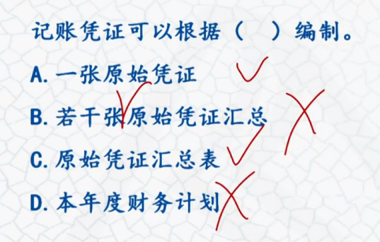

　　【注意】不得将不同内容和类别的原始凭证汇总填制在一张记账凭证上。

（4）记账凭证后附原始凭证的处理。

　　①除“**结账、更正错误**”外，记账凭证必须附有原始凭证并注明所附原始凭证的张数。

　　②若一张原始凭证涉及多张记账凭证，可把原始凭证附在一张主要的记账凭证后，并在其他记账凭证上注明附有该原始凭证的记账凭证的编号**或附原始凭证复印件**。

（5）**记账凭证错误的更正。**

　　①填制时发生错误：应当重新填制。

　　②已登记入账在当年内发现填写错误。

　　内容有误：红字冲销＋蓝字重填。

　　金额有误：红字冲减或蓝字调增差额。

　　③以前年度记账凭证有错误：用蓝字填制一张更正的记账凭证。

（6）记账凭证的保管。

　　①会计凭证登记完毕后，应当按照分类和编号顺序保管。

　　②对于数量过多的原始凭证，可以单独装订保管。

　　③各种“经济合同、存出保证金收据以及涉外文件”等重要原始凭证，应当“另编目录，单独登记保管”，并在有关的记账凭证和原始凭证上相互注明日期和编号。

##### 4.会计账簿

　（1）会计账簿的种类。

　　总账、明细账、日记账、其他辅助账簿。

　【注意】现金日记账、银行存款日记账必须采用“订本式”账簿。

　（2）启用会计账簿。

　　①在账簿封面上写明单位名称和账簿名称。

　　②在账簿扉页上应当附启用表，内容包括：启用日期、账簿页数、记账人员和会计机构负责人（会计主管人员）姓名，并加盖人名章和单位公章。记账人员或会计机构负责人（会计主管人员）调动工作时，应当注明交接日期、接办人员或监交人员姓名，并由交接双方人员签名或盖章。

　　③启用订本账，应从第一页至最后一页顺序编号，不得跳页、缺号。

　　④使用活页账，应按账户顺序编号，并定期装订成册。

　（3）登记会计账簿。

　　①账簿中书写的文字和数字一般应占格距的“**1/2**”，不能写满格。

　　②可以使用红字的情形：按照红字冲账的记账凭证，冲销错误记录；在不设借贷等栏的多栏式账页中，登记减少数；三栏式账户的余额栏前未印明余额方向的，在余额栏内登记负数余额。

　　③如果发生跳行、隔页，应当将空行、空页划线注销，或者注明“此行空白”“此页空白”字样，并由“记账人员”签名或者盖章。

　　④现金日记账和银行存款日记账必须“逐日”结出余额。

　　⑤实行会计电算化的单位，用计算机打印的会计账簿必须连续编号，经“审核无误”后装订成册，并由“记账人员和会计机构负责人（会计主管人员）”签字或盖章。

　（4）会计账簿记录错误的更正：采用划线更正法。

　（5）结账。

　　①各单位应当按照规定定期结账。

　　②结账前，必须将本期内所发生的各项经济业务全部登记入账。

　　③结账时，应当结出每个账户的期末余额。

　　④年度终了结账时，所有总账账户都应当结出全年发生额和年末余额。

　　⑤年度终了，要把各账户的余额结转到下一会计年度。

　（6）对账

类型

核对内容

账账核对

账簿记录与账簿记录

账证核对

账簿记录与会计凭证

账实核对

账簿记录与实物资产的实有数额

　　【注意】所有的对账工作均需用“账簿记录”去核对，而非“账簿”。

##### 5.**财务会计报告**

（1）财务会计报告的构成

|  |  |  |
| --- | --- | --- |
| 构成种类 | 具体内容 | 注意事项 |
| 四表 | 资产负债表、利润表、现金流量表及相关附表、所有者（股东）权益变动表 | “季度、月度”财务会计报告可以只报送“资产负债表和利润表” |
| 一注 | 会计报表“附注” |  |
| 一说明 | 财务情况说明书 | “财务情况说明书”是《企业财务会计报告条例》的要求 |

　　【老侯提示】“凭证、账簿、计划、审计报告”都不属于财务会计报告的组成部分。

　（2）财务会计报告的对外提供。（**2021年调整**）

　　①签章人员。

　　单位负责人、主管会计工作的负责人、会计机构负责人（会计主管人员）、总会计师。

　　②签章方式。

　　签名“**并**”盖章。（勘误《应试指南》P54 删除【说明】）

　　③提供报告。

　　企业向有关各方提供财务会计报告，其编制基础、编制依据、编制原则和方法应当**一致**。

　　④报表审计。

　　财务会计报告“**须经**”注册会计师审计的，注册会计师及其所在的会计师事务所出具的审计报告应当随同财务会计报告“一并提供”。

　　⑤保密义务。

　　接受企业财务会计报告的组织或者个人，在企业财务会计报告未正式对外披露前，应当对其内容保密。

　（3）对“**国有企业、国有控股的或者占主导地位企业**”的特殊规定。

　　①上述企业应当至少“每年一次”向本企业的职工代表大会公布财务会计报告。

　　②重点说明事项：

　　反映与职工利益密切相关的信息；内部审计发现的问题及纠正情况；注册会计师审计的情况；国家审计机关发现的问题及纠正情况；重大的投资、融资和资产处置决策及其原因的说明。

　　【注意】上述企业不包括“国有资本参股公司”。

## 第二节会计档案管理（***）

### 会计档案的内容

#### 一般会计档案

|  |  |
| --- | --- |
| 分类 | 具体内容 |
| 会计凭证 | 原始凭证、记账凭证 |
| 会计账簿 | 总账、明细账、日记账、固定资产卡片、其他辅助性账簿 |
| 财务会计报告 | 月度、季度、半年度、年度会计报告 |
| 其他 | **银行存款余额调节表、银行对账单**、纳税申报表、会计档案移交清册、会计档案保管清册、会计档案销毁清册、会计档案鉴定意见书及其他具有保存价值的会计资料 |

【注意】各单位的“**财务预算、计划、制度等文件材料**”属于**文书**档案，不属于会计档案。

#### 电子会计档案

单位可以利用计算机、网络通信等信息技术手段管理会计档案。

　（1）同时满足下列条件的单位“内部”形成的属于归档范围的电子会计资料“可**仅**以电子形式保存”，形成电子会计档案：

　　 ①来源真实，由电子设备形成和传输；

　 　②电算化系统完善，能够接收、读取、输出符合规定的会计资料，设定了经办、审核、审批等必要的审签程序；

　　 ③电子档案管理系统完善，能够接收、管理、利用电子会计档案，符合长期保管要求，与相关联的纸质会计档案建立检索关系；

　　 ④能防止被篡改；

　　 ⑤已备份；

　 　⑥“**非**需永久保存或有重要价值”的会计档案。（**年度报告、会计档案保管清册、会计档案销毁清册、会计档案鉴定意见书**，还要纸质）

　（2）单位从“外部”接收的电子会计资料，还需附有符合《电子签名法》规定的“电子签名”。

　　【记忆提示】满足安全、可靠条件且非重要档案，可仅以电子形式保存。

### **会计档案的管理程序（考点核心）**

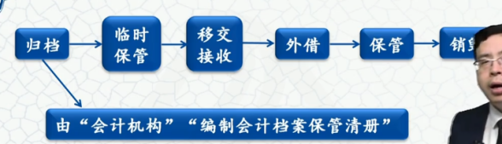 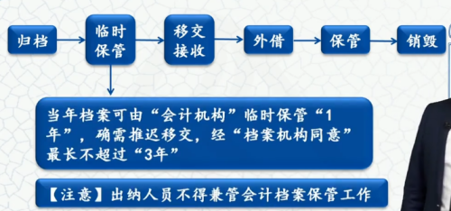

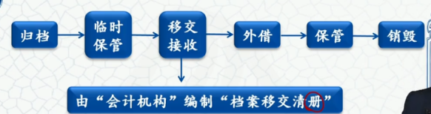 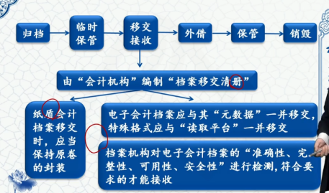

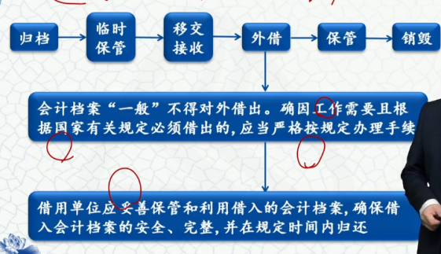 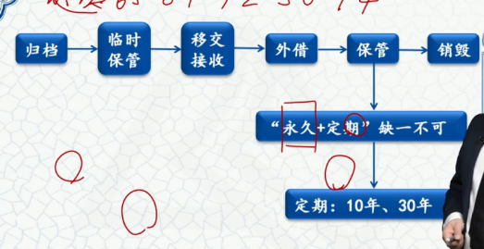

#### 1.归档

　　单位“会计机构”按照归档范围和归档要求，负责定期将应当归档的会计资料整理立卷，编制“会计档案保管清册”。

#### 2.临时保管

　　当年形成的会计档案，可由会计机构临时保管“**1年**”；确需推迟移交的，应经“档案机构同意”，最长不超过“**3年**”。

　　【注意】“出纳”不得兼管会计档案。

#### 3.移交与接收

（1）编制清册。

　　由“会计机构”编制“档案移交清册”。

（2）纸质会计档案的移交。

　　纸质会计档案移交时，应当保持原卷的封装。

（3）电子会计档案的移交。

　　①电子会计档案应当与其“元数据”一并移交，特殊格式的电子会计档案应当与其“读取平台”一并移交。

　　②档案机构对电子会计档案的“准确性、完整性、可用性、安全性”进行检测，符合要求的才能接收。

#### 4.外借

（1）会计档案“一般”不得对外借出。确因工作需要且根据国家有关规定必须借出的，应当严格按规定办理手续。

（2）借用单位应妥善保管和利用借入的会计档案，确保借入会计档案的安全、完整，并在规定时间内归还。

#### 5.保管期限

（1）保管期限包括“永久”“定期”两类。

（2）定期的保管期限包括“10年”“30年”两类。

|  |  |
| --- | --- |
| 保管年限 | 会计档案 |
| 永久 | 年度财务报告、会计档案保管清册、会计档案销毁清册、会计档案鉴定意见书 |
| 30年 | 凭证、账簿、会计档案移交清册 |
| 10年 | 其他财务报告、银行存款余额调节表、银行对账单、纳税申报表 |
| 特殊 | 固定资产卡片账在固定资产“报废清理后保管5年” |

（3）起算：**会计年度终了后第一天**。

#### 6.保管期满会计档案的鉴定与销毁



（1）鉴定

　　“**档案机构**”牵头＋会计、审计、纪检监察等机构或人员共同审查鉴定，并形成会计档案鉴定意见书。

（2）编制销毁清册

　　“**档案机构**”编制销毁清册，“**单位负责人、档案机构负责人、会计机构负责人及档案和会计机构的经办人**”于销毁“**前**”在会计档案销毁清册上“签署意见”。

（3）专人负责监销

　　①一般档案：档案机构＋会计机构。

　　②电子档案：档案机构＋会计机构＋**信息**系统管理机构。

（4）销毁后

　　“**监销人**”在会计档案销毁清册上签名“或”盖章。

（5）不得销毁的会计档案

　　①保管期满但“**未结清的债权债务**”会计凭证；

　　②涉及其他“**未了**事项”的会计凭证；

　　③建设单位在“项目建设期间形成”的会计档案。还在竣工决算，完事要一起移交甲方

　　【注意】不得销毁的会计档案应当单独抽出立卷（纸质）或转存（电子），并应当在会计档案鉴定意见书、会计档案销毁清册和会计档案保管清册中列明。

### 特殊情况下会计档案的处置

#### 1.分立

　　原单位存续：存续方统一保管，其他方可以查阅、复制与其业务相关的会计档案。

　　原单位解散：经各方协商后由其中一方代管或按照国家档案管理的有关规定处置，各方可以查阅、复制。

#### 2.合并

　　原各单位仍存续：仍由原各单位保管。

　　原各单位解散或者一方存续其他方解散：由合并后的单位统一保管。

#### 3.单位之间的会计档案交接

　　（1）交接前

　　移交会计档案的单位，应当编制会计档案移交清册。

　　（2）交接时

　　交接双方应当按照会计档案移交清册所列内容逐项交接，并由交接双方的单位“有关”负责人负责监督。

　　（3）交接后

交接双方经办人和监督人应当在会计档案移交清册上签名“或”盖章。

## 第三讲会计监督

### 三位一体的会计监督体系

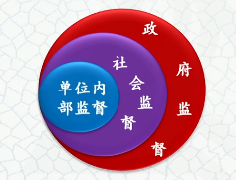

|  |  |  |  |
| --- | --- | --- | --- |
| 监督体系 | 属性 | 层次 | 效力 |
| 单位内部会计监督 | 内部监督 | 层次最低 | 单位的自我监督 |
| 社会监督 | 外部监督 | 层次居中 | 对单位内部监督的再监督 |
| 政府监督 | 层次最高 | 对单位和社会监督的再监督 |

### 单位内部会计监督

#### 主体、对象

监督主体：会计机构、会计人员；  
　　监督对象：单位的经济活动。

#### 2.单位内部会计监督的基本要求

　　（1）记账人员与经济业务事项和会计事项审批人员、经办人员、财物保管人员的职责权限应当明确，并相互分离、相互制约；（不相容职业相分离，管账的不能管钱）

　　（2）重大对外投资、资产处置、资金调度和其他重要经济业务事项的决策和执行的相互监督、相互制约程序应当明确；（集体决策）

　　（3）财产清查的范围、期限和组织程序应当明确；

　　（4）对会计资料定期进行内部审计的办法和程序应当明确。内部审计机构不隶属于财务机构，俩是并列的。

#### 3.会计机构和会计人员在单位内部会计监督中的职责

　　（1）对违反《会计法》和国家统一的会计制度规定的会计事项，有权拒绝办理或者按照职权予以纠正。

（2）发现会计账簿记录与实物、款项及有关资料不相符的，按照国家统一的会计制度的规定**有权自行处理**的，应当及时处理；无权处理的，应当立即**向单位负责人报告**，请求查明原因，作出处理。

#### 4.内部控制

（1）原则

|  |  |
| --- | --- |
| 一般企业 | 小企业 |
| 全面性 |  |
| 重要性 | 风险导向 |
| 制衡性 |  |
| 适应性 | 适应性 |
| 成本效益 | 成本效益 |
|  | 实质重于形式 |

1. 内部控制措施

|  |  |
| --- | --- |
| 企业 | 行政事业单位 |
| 不相容职务分离控制 | 不相容岗位相互分离 |
| 授权审批控制 | 内部授权审批控制 |
| 会计系统控制 | 会计控制 |
| 财产保护控制 | 财产保护控制 |
| 预算控制 | 预算控制 |
| 运营分析控制 |  |
| 绩效考评控制 |  |
|  | 归口管理 |
|  | 单据控制 |
|  | 信息内部公开 |

【注意】不相容职务包括：授权批准与业务经办、业务经办与会计记录、会计记录与财产保管、业务经办与稽核检查、授权批准与监督检查。

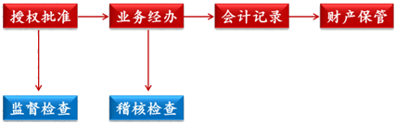

### 三、会计工作的政府监督

#### 1.监督主体

（1）财政部门。

　　“财政部门”代表国家对“各单位”和单位中相关人员的会计行为实施监督检查，对发现的违法会计行为实施行政处罚。

　　【注意】财政部门包括：国务院财政部门、“省级”以上人民政府财政部门的**派出机构**和“县级”以上人民政府财政部门。

（2）其他部门。

　　“审计、税务、人民银行、证券监管、保险监管”等部门依照有关法律、行政法规规定的职责和权限，可以对“**有关单位**”的会计资料实施监督检查。

#### 2.财政部门实施会计监督的主要内容

（1）内容

|  |  |
| --- | --- |
| 监督方向 | 具体内容 |
| 会计工作 | 是否依法设置会计账簿 |
| 会计资料是否真实、完整 |
| 会计核算是否符合《会计法》和国家统一的会计制度的规定 |
| 会计人员 | 是否具备专业能力、遵守职业道德 |

　　【注意】没有对“税”的监督。

（2）查询权。

　　财政部门在实施监督检查中，发现重大违法嫌疑时，“国务院财政部门及其派出机构”可以向与被监督单位有经济业务往来的单位和被监督单位开立账户的金融机构“**查询**”有关情况，有关单位和金融机构应予以支持。

　　（3）保密义务。

　　财政部门对在监督检查中知悉的国家秘密和商业秘密负有保密的义务。

# 第三章增值税

# https://img.cdeledu.com/CWARE/2020/1223/5c767dc143706de8-0.png

## 第一节税收法律制度

### 一 税收与税法

### 1税收三性

1. 强制性
2. 无偿性
3. 固定性

2税收法律关系

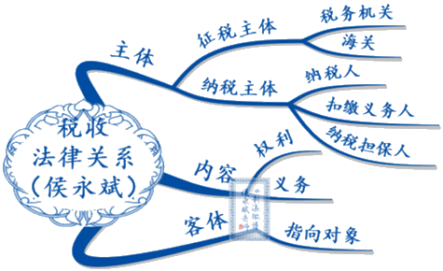

### 二税收实体法的构成要素

（一）纳税人——“纳税”主体  
　　1.概念  
　　 纳税人是指依法“直接”负有纳税义务的自然人、法人和其他组织。  
　　2.纳税人VS负税人VS扣缴义务人  
　　（1）负税人——税收的实际负担者；  
　　（2）扣缴义务人——负有代扣税款并向国库缴纳义务的单位和个人。

#### （二）征税对象（课税对象）——区别不同税种的重要标志

对***征税   
（三）税目——征税对象的具体化

（四）税率——计算税额的尺度，是税收法律制度中的“核心要素”  
　　我国现行的税率主要有：比例税率、定额税率、累进税率。  
　　1.比例税率  
　　 不论征税对象数量或金额的多少,统一按同一百分比征税的税率。

2.定额税率（固定税额）  
　　 按征税对象的数量单位，直接规定的征税数额。  
3.累进税率  
　　根据征税对象数量或金额的多少，分等规定递增的多级税率。应税数量越多或金额

越大，适用税率也越高。  
　　【注意】我国现行税法体系采用的累进税率形式包括：超额累进税率、超率累进税率。

1. 超额累进税率：把征税对象按数额大小划分为若干个等级，每一等级规定一个税率，税率依次提高，每一纳税人的征税对象依所属等级同时适用几个税率分别计算，将计算结果相加后得出应纳税款。  
   代表税种：个人所得税中的“综合所得”（包括工资薪金所得、劳务报酬所得、稿酬所得、特许权使用费所得）。

|  |  |  |  |  |  |  |  |  |  |  |  |  |
| --- | --- | --- | --- | --- | --- | --- | --- | --- | --- | --- | --- | --- |
| 【举例】某纳税人本月取得劳务报酬所得应纳税所得额为28 000元，其适用下表中所列的超额累进预扣率，则该纳税人本月应预缴的个人所得税是多少元？ 　　劳务报酬所得三级超额累进预扣率表   |  |  |  | | --- | --- | --- | | 级数 | 全“月”（或次）应纳税所得额 | 预扣率 | | 1 | 不超过20 000元的 | 20% | | 2 | 超过20 000元至50 000元的部分 | 30% | | 3 | 超过50 000元的部分 | 40% |   （2）超率累进税率：以征税对象数额的相对率划分若干级距，分别规定相应的差别税率，相对率每超过一个级距的，对超过的部分就按高一级的税率计算征税。 　　代表税种：土地增值税。 |

（五）计税依据  
　　1.从价计征  
　　应纳税额＝计税金额×适用税率  
　　2.从量计征  
　　应纳税额＝计税数量×单位适用税额  
　　【注意】我国执行的计税依据中，还包括“复合计征”。

#### （六）纳税环节——征税对象流转过程中应当缴纳税款的环节

#### 增值税：多环节纳税；因为增值税是就增值额纳税，所以每次增值就要征一次税

#### 消费税：单一环节纳税 （七）纳税期限——依法缴纳税款的期限 （八）纳税地点——具体申报缴纳税款的地点

#### （九）税收优惠——国家对某些纳税人和征税对象给予“鼓励”和“照顾”的特殊规定 　　1.减税与免税 　　 （1）减税是对应纳税款少征一部分税款； 　　 （2）免税是对应纳税额全部免征； 　　 （3）类型：长期减免税项目、一定期限内的减免税措施。

　 2.起征点与免征额  
　　 （1）起征点。  
　　 税法规定对征税对象开始征税的起点数额。征税对象的数额“达到或超过”起

征点的就“全部数额”征税，“未达到”起征点的“不征税”。  
　　 （2）免征额。  
　　 征税对象全部数额中免予征税的部分，只就“超过”免征额的部分计征税款。

【举例】假设某税种，税率为10%，A、B、C三位纳税人的征税对象数额分别为：999元、1 000元、1 001元。  
　　①假设：该税种起征点为1 000元，达到即征税。  
　　A应纳税额＝0（元）  
　　B应纳税额＝1 000×10%＝100（元）  
　　C应纳税额＝1 001×10%＝100.1（元）

②假设上例中的1 000元为免征额，则：  
　　A应纳税额＝0（元）  
　　B应纳税额＝0（元）  
　　C应纳税额＝（1 001-1 000）×10%＝0.1

（十）法律责任  
　　违反税法规定的行为人（比如：纳税人和税务人员）对违法行为所应承担的具有强制性的法律后果。

### 三现行税种与征收机关

（一）由税务机关负责征收的税种（略）18种  
　　【注意】除绝大多数税收收入外，由税务机关负责征收的还包括“非税收入”和“社会保险费”。  
　　（二）由海关负责征收的税种  
　　1.征收  
　　关税、船舶吨税。  
　　2.委托代征  
　　“进口环节”增值税和消费税。

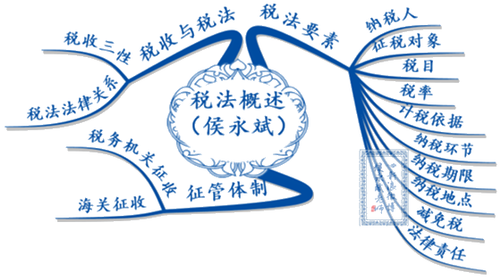

### 第二节增值税法律制度（流转税）

### 一 增值税一般原理

增值税基本原理:购进扣税法；链条是纳税；价外税

1.购进扣税法

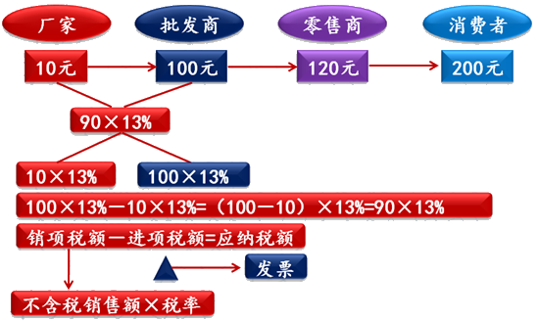

1. 链条式的征纳税方式（上一个环节交过税，后一个环节继续流转）

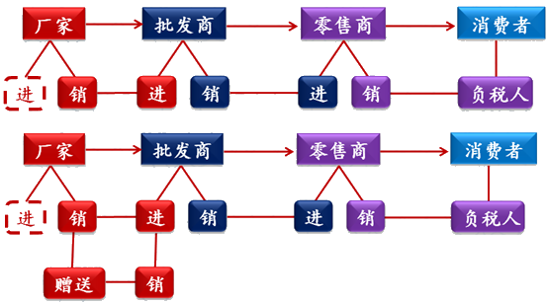

1. 价外税

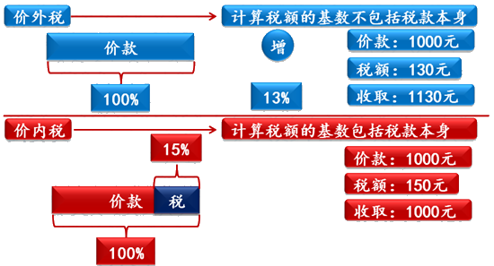

价外税，就是我们的计税依据里面不包括税款本身

价外税//纳税链//税款抵扣的计算规则：购进扣税法

### 二增值税的纳税人与扣缴义务人（*）

#### （一） 纳税人

##### 1.概念

增值税的纳税人是指在我国境内从事增值税应税行为的单位和个人。

增值税应税行为：

1. 销售和进口货物
2. 提供加工、修理修配劳务；
3. 销售服务、无形资产、不动产

2.特殊情况下纳税人的确定  
　　（1）单位以承包、承租、挂靠方式经营的。  
　　 ①一般情况：以承包人为纳税人。  
　　 ②承包人以发包人名义对外经营并由发包人承担相关法律责任：以该发包人为纳税人。看谁开的发票，谁是纳税人  
　　（2）资管产品运营过程中发生的增值税应税行为，以“资管产品管理人”为增值税纳税人。例如基金：资产管理产品

3.一般纳税人与小规模纳税人  
　　（1）分类标准。  
　　区分纳税人的标准包括：主“经营规模”和次“会计核算的健全程度”。  
　　（2）具体分类

|  |  |  |
| --- | --- | --- |
|  | 小规模纳税人 | 一般纳税人 |
| 标准 | 年应税销售额“500万元以下” | 超过小规模纳税人标准 |
| 特殊情况 | 1. 其他个人（非个体户）； >500 2. 非企业性单位； 3. 不经常发生应税行为的企业   【注意】①“必须”按小规模纳税人纳税，  ②③“可选择”按小规模纳税人纳税 | 小规模纳税人“会计核算健全”，可以申请登记为一般纳税人 |
| 计税规定 | 简易征税；使用增值税普通发票 【注意】小规模纳税人（其他个人除外）发生应税行为需要开具增值税专用发票，可以自愿使用增值税发票管理系统自行开具（2021年调整） | 执行税款抵扣制；可以使用增值税专用发票 |

1. 纳税人登记的不可逆性  
   　　除国家税务总局另有规定外，纳税人一经登记为一般纳税人后，不得转为小规模纳税人。

（二） 扣缴义务人  
　　境外单位或个人在境内销售劳务，在境内未设有经营机构的，以其境内代理人为扣缴义务人；在境内没有代理人的，以购买方为扣缴义务人。

### 三 增值税的征税范围（***）

（一）征税范围的一般规定  
　　增值税的征税范围包括在我国境内“销售或者进口货物，提供加工、修理修配劳务”及“销售应税服务、无形资产或者不动产”。

销售 5+1进口

1.销售或者进口货物  
　　（1）货物：指“有形动产”，包括电力、热力、气体。  
　　（2）有偿：指从购买方取得货币、货物或者“其他经济利益”（视同销售） 。  
　　（3）进口：指申报进入中国海关境内的货物。  
　　【注意】只要是报关进口的应税货物（不看原产地），均属于增值税的征税范围，除享受免税政策外，在进口环节缴纳增值税。为了公平，出口退税，进口加税；因为间接税  
　　2.提供加工、修理修配劳务  
　　【注意】加工、修理的对象为“有形动产”。

3.销售服务、无形资产或者不动产  
　　交通运输服务、邮政服务、电信服务、建筑服务、金融服务、现代服务、生活服务、无形资产和不动产。  
　　（1）交通运输服务  
　　包括：陆路运输、水路运输、航空运输、管道运输。  
　　【注意1】出租车公司向使用本公司自有出租车的出租车司机收取的管理费用，属于“陆路运输服务”。  
　　【注意2】水路运输的“程租”“期租”业务属于“水路运输服务”；航空运输的“湿租”业务属于“航空运输服务”。  
　　【注意3】水路运输的“光租”业务、航空运输的“干租”业务属于“现代服务—租赁服务”。  
　　【老侯提示】实质重于形式：程租、期租、湿租是连人带交通工具一起租，实质是提供运输服务；干租、光租是只租交通工具不带人，实质是租赁。

　　【举例】某运输公司发生两项业务：①承接了某公司年会租车业务，提供车辆及司机；②提供五一黄金周自驾游车辆出租业务。  
　　业务①按“交通运输服务”征收增值税；  
　　业务②按“现代服务—租赁服务（有形动产租赁服务）”征收增值税。  
　　【注意4】“航天运输”属于“航空运输服务”，但适用“零税率”。

　　（2）邮政服务

|  |  |
| --- | --- |
| 子目 | 具体项目 |
| 邮政普遍服务 | 函件、包裹等邮件寄递，以及邮票发行、报刊发行和邮政汇兑（手续费） |
| 邮政特殊服务 | 义务兵平常信函、机要通信、盲人读物和革命烈士遗物的寄递 |
| 其他邮政服务 | 邮册等邮品销售、邮政代理 |

　　【注意】“邮政储蓄业务”按“金融服务”（利息）缴纳增值税。

　　（3）电信服务  
　　①“基础”电信服务：通话、出租带宽等；  
　　②“增值”电信服务：短（彩）信、互联网接入、卫星电视信号落地转接等。

　　（4）建筑服务

|  |  |
| --- | --- |
| 子目 | 具体项目 |
| 工程服务 | 新建、改建各种建筑物、构筑物的工程作业／／盖大楼 |
| 安装服务 | 生产设备、动力设备、起重设备、运输设备、传动设备、医疗实验设备以及其他各种设备、设施的装配、安置工程作业 【注意】“固定电话、有线电视、宽带、水、电、燃气、暖气”等经营者向用户收取的“安装费、初装费、开户费、扩容费”以及类似收费，按照“建筑服务—安装服务”缴纳增值税 |
| 修缮服务 | 对建筑物、构筑物进行修补、加固、养护、改善，使之恢复原来的使用价值或者延长其使用期限的工程作业 【注意】区别有形动产的“加工、修理修配劳务” |
| 装饰服务 | 对建筑物、构筑物进行修饰装修，使之美观或者具有特定用途的工程作业 |
| 其他建筑服务 | 钻井（打井）、拆除建筑物或者构筑物、平整土地、园林绿化、疏浚、建筑物平移、搭脚手架、爆破、矿山穿孔、表面附着物（包括岩层、土层、沙层等）剥离和清理等 【注意1】“疏浚”属于“建筑服务—其他建筑服务”，但“航道疏浚”属于“现代服务—物流辅助服务”； 【注意2】“建筑物平移”属于“建筑服务—其他建筑服务” |
|  |  |

（5）金融服务

|  |  |
| --- | --- |
| 子目 | 具体项目 |
| 贷款服务 | 金融商品持有期间（含到期）利息（保本收益、报酬、资金占用费、补偿金等）收入、信用卡透支利息收入、买入返售金融商品利息收入、融资融券收取的利息收入，以及融资性售后回租、押汇、罚息、票据贴现、转贷等业务取得的利息及利息性质的收入 【注意1】区别“贷款服务”与其他金融服务，贷款服务的收入为各种占用、拆借资金而取得的“利息”； 【注意2】以“货币投资”收取“固定利润或保底利润”按照“金融服务—贷款服务”缴纳增值税； 【注意3】“融资性售后回租”属于“金融服务—贷款服务”；“融资租赁”属于“现代服务—租赁服务” |
| 直接收费金融服务 | 提供货币兑换、账户管理、电子银行、信用卡、信用证、财务担保、资产管理、信托管理、基金管理、金融交易场所（平台）管理、资金结算、资金清算、金融支付等服务，而直接取得的收入 【举例】银行卡收单业务手续费、发卡行服务费、网络服务费 |
| 保险服务 | 人身保险服务和财产保险服务 |
| 金融商品转让 | 转让外汇、有价证券、非货物期货和其他金融商品（基金、信托、理财产品等各类资产管理产品和各种金融衍生品）的“所有权”取得的收入 |

　　（6）现代服务

|  |  |  |
| --- | --- | --- |
| 子目 | 具体项目 | |
| 研发和技术服务 | 研发服务、合同能源管理服务、工程勘察勘探服务、专业技术服务 | |
| 信息技术服务 | 软件服务、电路设计及测试服务、信息系统服务、业务流程管理服务和信息系统增值服务 | |
| 文化创意服务 | 设计服务、知识产权服务、广告服务和会议展览服务 | |
| 物流辅助服务 | 航空服务、港口码头服务、货运客运场站服务、打捞救助服务、仓储服务、装卸搬运服务和收派服务 【注意】与“交通运输服务”作准确区别 | |
| 租赁服务 | 融资租赁服务 | 有形动产融资租赁、不动产融资租赁 |
| 经营租赁服务 | 有形动产经营租赁、不动产经营租赁 |
| 【注意1】“租赁服务”分为“动产租赁”和“不动产租赁”分别适用不同税率； 【注意2】“车辆停放服务”“道路通行服务（过路、过桥、过闸费）”属于“不动产经营租赁服务”； 【注意3】将动产、不动产上的广告位出租，属于“经营租赁服务”； 【注意4】“融资性售后回租”属于“金融服务—贷款服务” | |
| 鉴证咨询服务 | 认证服务、鉴证服务和咨询服务 【注意】“翻译服务、市场调查服务”属于“咨询服务” | |
| 广播影视服务 | 广播影视节目的制作服务、发行服务和播映服务 【注意】“广告的制作、发布”均属于“文化创意服务—广告服务” | |
| 商务辅助服务 | 企业管理服务、经纪代理服务、人力资源服务、安全保护服务 【注意1】“货物运输代理”属于“经纪代理服务”，而“无运输工具承运”属于“交通运输服务”； 【注意2】“物业管理”属于“企业管理服务” | |
| 其他现代服务 | 除上述8项以外的现代服务 | |

　　（7）生活服务  
　　文化体育服务、教育医疗服务、旅游娱乐服务、餐饮住宿服务、居民日常服务、其他生活服务。  
　　【注意】居民日常服务包括：市容市政管理、家政、婚庆、养老、殡葬、照料和护理、救助救济、美容美发、按摩、桑拿、氧吧、足疗、沐浴、洗染、摄影扩印等。

　　（8）销售无形资产

|  |  |
| --- | --- |
| 子目 | 具体项目 |
| 技术 | 专利技术、非专利技术 |
| 商标 | — |
| 著作权 | — |
| 商誉 | — |
| 自然资源使用权 | 土地使用权、海域使用权、探矿权、采矿权、取水权和其他自然资源使用权 |
| 其他权益性无形资产 | 基础设施资产经营权、公共事业特许权、配额、经营权（包括特许经营权、连锁经营权、其他经营权）、经销权、分销权、代理权、会员权、席位权、网络游戏虚拟道具、域名、名称权、肖像权、冠名权、转会费等 |

　　（9）销售不动产  
　　【注意】单独转让“土地使用权”，按照“销售无形资产”缴纳增值税；转让不动产时“一并”转让其所占土地的使用权的，按照“销售不动产”缴纳增值税。